**스마트 기저귀**

**(SMART DIAPER)**

상세 설계서

|  |  |  |  |  |
| --- | --- | --- | --- | --- |
| 팀명 | Hanggies | | | |
| 담당교수 | 황호영 교수님 | | | |
| 팀원 | 이름 | 학번 | 전화번호 | 이메일 |
| ●임영찬 | 1192074 | 010-4067-8662 | [lim8662@gmail.com](mailto:lim8662@gmail.com) |
| 조민수 | 1392078 | 010-5525-3786 | [tok0419@naver.com](mailto:tok0419@naver.com) |
| 최낙훈 | 1392079 | 010-4141-9031 | [cnh6123@naver.com](mailto:cnh6123@naver.com) |
|  |  |  |  |
| 홈페이지 | https://github.com/J0minsu/Hanggies | | | |

차 례

# 구조도

1. 사용자 Interface

2-1. 명령 수행 화면

1. Data Structure

3-1. Table 설명

3-2. Table 관계

1. Functions

4-1.기능별 Flow Chart

1. 구조도



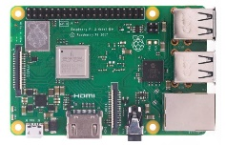

Server

DB

App





Sensor



Web

raspberry pi 3는 온습도 센서로 환자의 대소변과 기저귀 교체를 감지하여 wifi를 이용해 Web Server에 신호를 보낸다. Server는 신호에 따라 DB를 갱신하며 대소변 감지 시 푸시 알림을 전송한다. 관리자는 Web Browser 및 App을 통해 환자의 상태 모니터링과 환자 별 과거 이력을 조회할 수 있다.

1. 사용자 Interface

2-1. 사용자 명령어(Menu) Tree

2-2. 명령 수행 화면

* 병실 내 환자 상태 조회

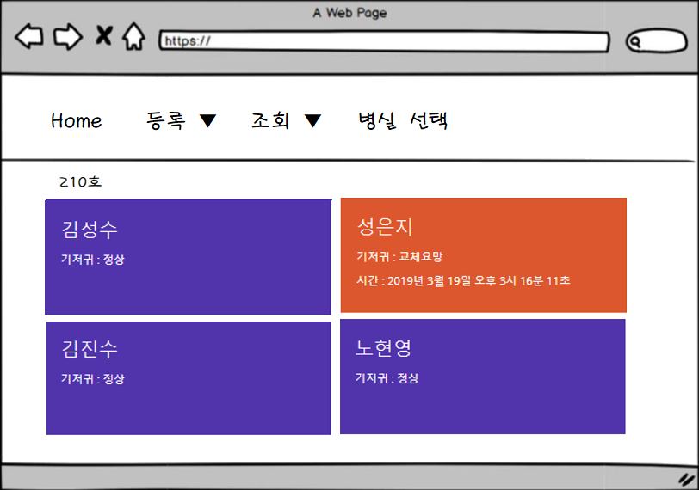

* 환자 히스토리 조회 화면

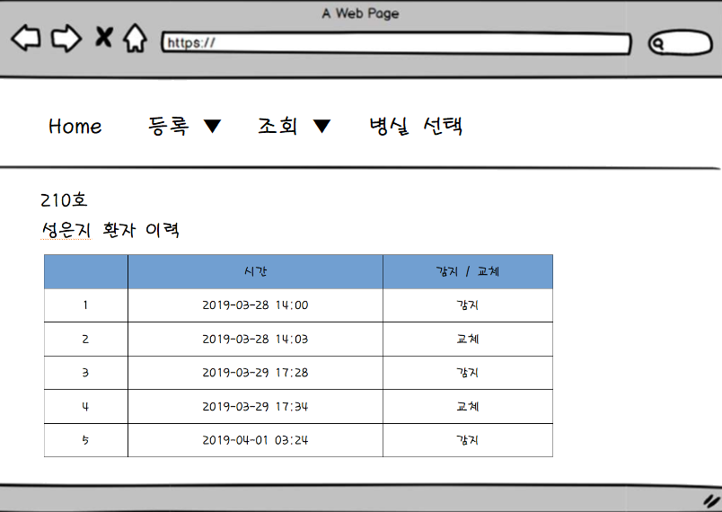

* 그래프를 이용한 개인 히스토리 조회

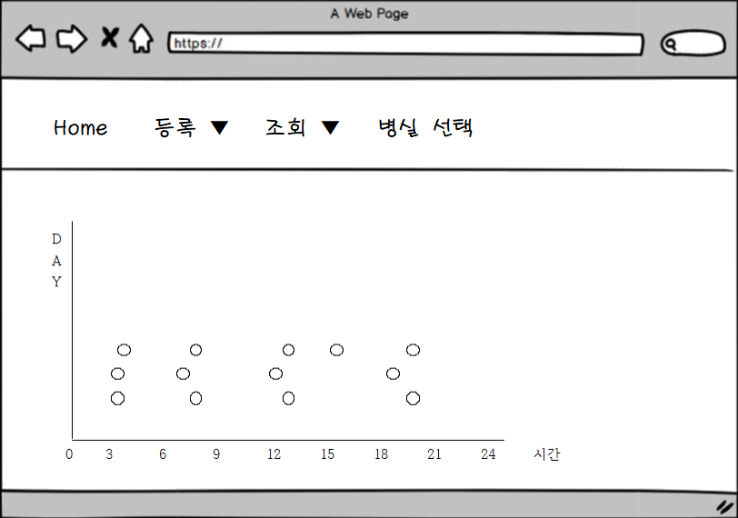

- 어플로 조회하는 병실 - Push 알림 예시

환자 상태 조회 화면

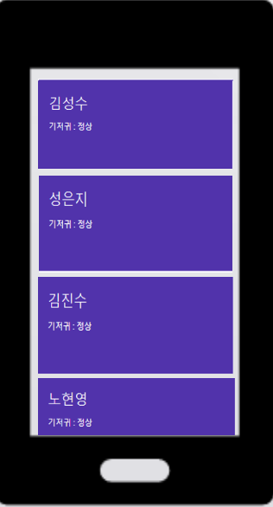 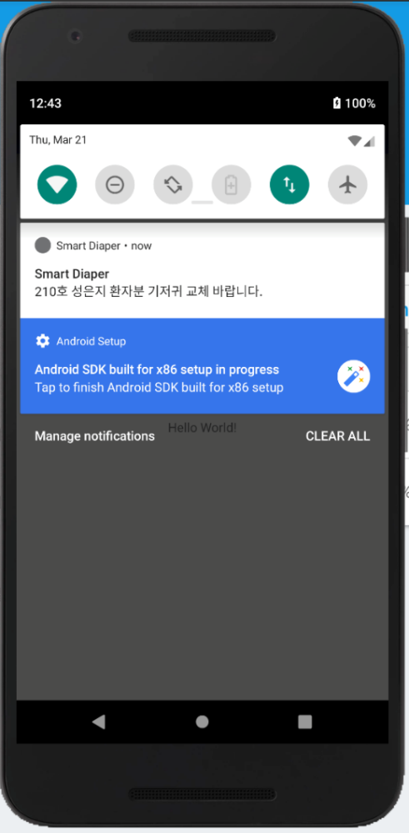

# Data Structure

3-1. Table 설명

patient

|  |  |
| --- | --- |
| sid: VARCHAR(45), PK | 센서의 아이디 |
| name: VARCHAR(45) | 환자의 이름 |
| room: VARCHAR(45) | 환자의 병실 |
| needChange: BOOLEAN | 기저귀 교체 유무 |

history

|  |  |
| --- | --- |
| id: INT, PK | 이력의 고유 번호 |
| sid: VARCHAR(45), FK | 센서의 아이디 |
| time: VARCHAR(45) | 신호 수신 시간 |
| signal: VARCHAR(45) | 감지/교체 신호 구별 |

3-2. Table간의 관계

History는 여러 patient의 신호 수신 정보들을 기록하고 센서의 아이디(sid)가 각 환자에 1:1 대응하므로 각 환자의 구별은 센서의 아이디로 한다.

# Functions

4-1. 기능별 Flow Chart

